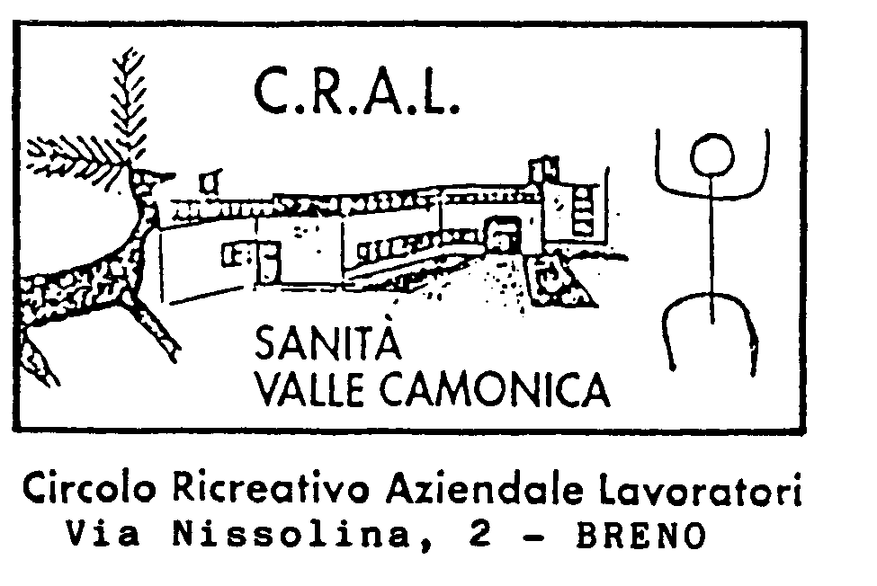

IL CRAL SANITA’ PROPONE :

GIOVEDI' 11 SETTEMBRE 2025

UN POMERIGGIO ALLA
ROCCA VERDE NUOVO RESORT A BRENO

SPRITZ&SPA

Il pacchetto include h 2.30 nella Spa Indoor, che comprende la piscina interna riscaldata, incastonata negli involti originali dell'ottocentesca villa preesistente, sauna finlandese, bagno turco, cascata di ghiaccio, due docce emozionali, stanza relax del sale e angolo tisane.

E per concludere il piacevole pomeriggio ci verrà offerto l'aperitivo nell'area esterna Agorà Eden, un drink: Spritz, calice di bollicine, birra artigianale camuna o analcolico a scelta con tagliere di salumi e formaggi.

Se l'idea vi va iscrivetevi da subito i posti sono limitati, confermando versando la quota per poter riservare a noi il pomeriggio.
Portate con voi SOLO il costume da bagno, la SPA fornirà: accappatoio, telo e ciabatte, prodotti per la doccia finale.
RITROVO ALL'INGRESSO DELLA ROCCA VERDE IN VIA FOLLO 1 ALLE H 15.10 DAVANTI ALL'ASCENSORE PANORAMICO, IL PERCORSO INIZIERA' ALLE H 15.30 E SI CONCLUDERA' ALLE H 18.30.

QUOTA D'ISCRIZIONE ESTERNI € 45
ASSOCIATI CRAL TITOLARI E FAMILIARI € 30
PER PRENOTARE CHIAMARE DALLE H 16 ALLE H 18
TOBIA A. CELL 3662709784

IL CONSIGLIO DIRETTIVO DEL CRAL DEL 04.08.2025 PROTOCOLLO N 17/2025

